Методическая разработка
«Игры для дошкольников с ОНР
на развитие самостоятельности и инициативности»
Автор: Игуменова Мария Сергеевна – педагог психолог
СП детский «Красная Шапочка» ГБОУ СОШ№1 «ОЦ»
с. Большая Глушица, февраль 2019 г.
В ФГОС ДО указывается что одним из основных принципов дошкольного образования является поддержка детей в различных видах деятельности, в том числе – игре, которая является ведущим видом деятельности на протяжении всего периода дошкольного детства.
Поддержка инициативы является также условием, необходимым для создания социальной ситуации развития детей. На этапе завершения дошкольного образования одним из целевых ориентиров ФГОС ДО, предусмотрена одна из возрастных характеристик возможностей детей – «проявляют инициативы и самостоятельность в различных видах деятельности – игре и т.д.».
Самостоятельность – обобщенное свойство личности, проявляющееся в инициативности, изменение форм деятельности или уклада жизни. Это мотивационное качество, рассматривается и как волевая характеристика поведения человека.
Инициативность проявляется во всех видах деятельности, но ярче всего в общении, предметной деятельности, игре, экспериментировании. Это важнейший показатель детского интеллекта, его развития.
Инициативность является непременным условием совершенствования всей познавательной деятельности ребенка, но особенно творческой. Инициативный ребенок стремится к организации игр, продуктивных видов деятельности, содержательного общения, он умеет найти занятие, соответствующее собственному желанию; включиться в разговор, предложить интересное дело другим детям. В дошкольном возрасте инициативность связана с проявлением любознательности, пытливости, ума, изобретательности. Инициативного ребенка отличает содержательность интересов.
Предлагаю рассмотреть игры, стимулирующие развитие у детей самостоятельность и инициативность.
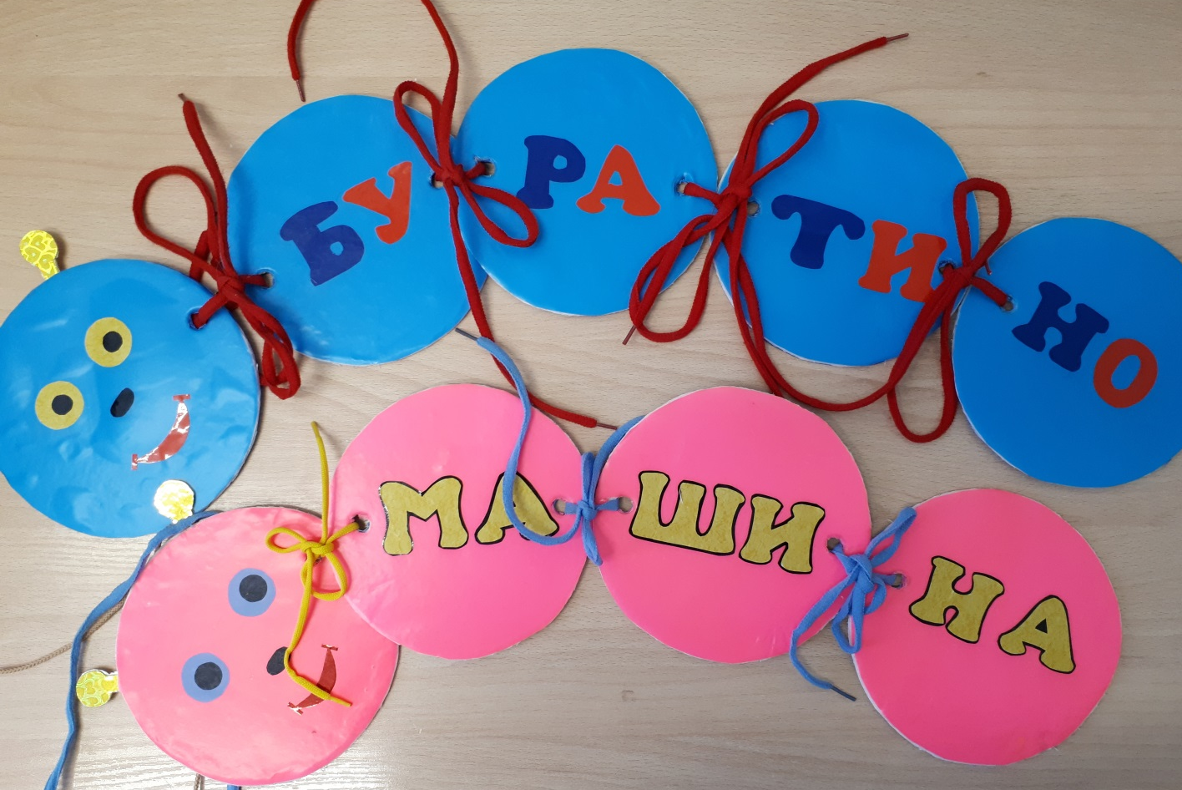
Игра «Собери гусеницу».

Дидактическая игра «Собери гусеницу» используется на индивидуально-подгрупповых занятиях, для домашних занятий родителей с детьми.
Цель: развитие у детей навыка чтения слогов и слов.
Задачи:
- развитие навыка звукослогового анализа слова;
- тренировать детей в чтении слогов, слов;
- развитие пространственных представлений;
- развитие мелкой моторики кистей рук.
Оборудование: несколько «гусениц», которые состоят из разного количества разноцветных кругов (один кружок – голова гусеницы, на остальных написаны слоги), к каждому кругу прикреплены тесемки с двух сторон:
1 вариант игры
1) На столе разложить детали гусениц:
2) Ребенку предлагается выбрать детали одного цвета: 3) Прочитать слоги на каждом круге.
4) Собрать из слогов слово.
5) Прочитать получившееся слово.
6) Если слово собрано правильно, можно связывать детали между собой:

2 вариант игры
1. На стол положить готовую гусеницу, но перепутаны слоги в слове:
Предложить ребенку исправить ошибку и правильно собрать гусеницу:
2. Предложить ребенку собрать разноцветную гусеницу: составить слово из деталей разных цветов:
Игра «Фруктовый магазин»
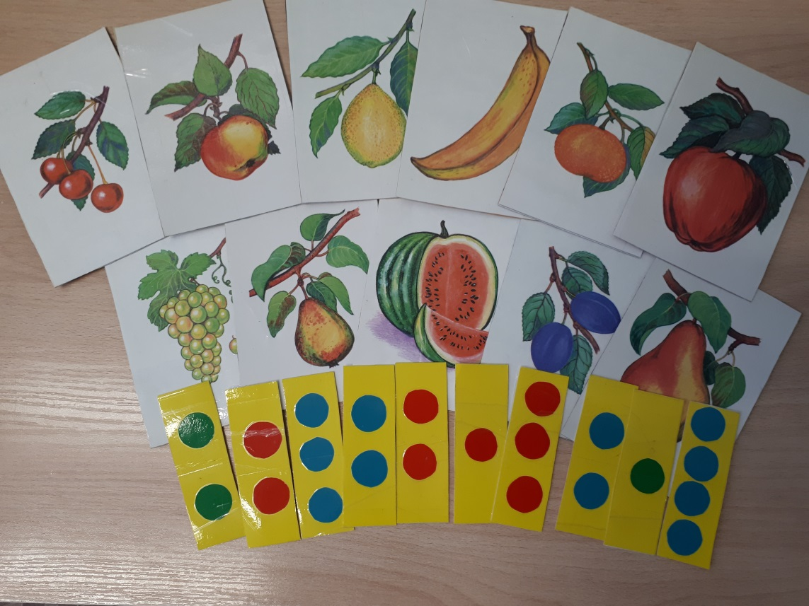

Цель: закрепление умения делить слова на слоги, закреплять в словаре детей названия цветов. Развивать речь, мышление, внимание, фонематический слух.
Ход игры: на наборное полотно поставить карточки с фруктами и ягодами. Воспитатель рассказывает: «Это у нас фруктовый магазин, в нем продаются разные фрукты и ягоды. Одни – с короткими названиями, например: дыня; другие с длинными названиями, например: смородина. У вас есть у каждого числовая карточка с кружочками. Это – «деньги». Вы будете покупателями, а я – продавцом. Покупатель может купить лишь тот цветок, в названии которого столько частей (слогов), сколько кружков на карточке. Вы придете в магазин, предъявите числовую карточку и произнесете название цветка по частям. Если вы правильно определили, какой цветок можете купить, то получите его, если ошиблись, цветок остается на прилавке». В конце игры воспитатель показывает числовую карточку и просит назвать купленные фрукты и ягоды, в названии которых столько слогов, сколько кружочков на карточке.

